Santiago de María, 14 de octubre de 2022

Roció Marisol Saravia Pérez
Oficial de Acceso a la Información
Presente

Por medio de la presente le remito información de acuerdo al lineamiento No2 Art.1 numeral 1.21 para la información oficiosa, sobre las estadísticas correspondiente a los meses de julio hasta septiembre del presente año lo cual hasta la fecha solamente se han atendido 6 casos de denuncias de mujeres y asesoría, en lo que respecta a los hombres solamente una lo cual se remiten a la institución que corresponde; lo cual le menciono a continuación en la gráfica correspondiente.

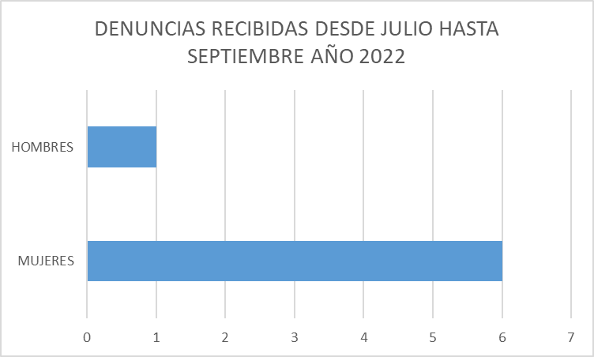

Encargada Unidad Municipal de la Mujer

